北京市水务局2018年政府信息公开工作
年度报告

北京市水务局
2019年3月

本报告根据《中华人民共和国政府信息公开条例》和《北京市政府信息公开规定》要求编制，全文包括概述、主动公开、政策解读、依申请公开、行政复议、行政诉讼、举报等政府信息公开相关内容。
本报告中所列数据的统计期限自2018年1月1日起，至2018年12月31日止。本报告的电子版可在北京市水务局门户网站（http://www.bjwater.gov.cn）下载。如对本报告有疑问，请与北京市水务局政府信息和政务公开领导小组办公室联系（地址：北京市海淀区玉渊潭南路5号北京市水务局办公室；邮编：100038；联系电话：010-68556667；电子邮箱：shuiwrx@bjwater.gov.cn）。
一、概述
2018年，市水务局坚持以习近平新时代中国特色社会主义思想为指导，以习近平总书记对北京工作和关于保障水安全的重要讲话精神为根本遵循，深入贯彻落实党的十九大、十九届二中、三中全会精神和市委十二届七次全会精神，牢固树立“四个意识”，积极贯彻落实我市政务公开的各项工作要求，结合2018年中心任务和重点工作，调整政府信息和政务公开工作机构，梳理细化年度政府信息和政务公开工作内容，利用政府网站、微博微信等媒体向社会主动发布信息，积极做好水务政策解读，组织开展水务系统政务公开业务培训，保证了本部门政府信息和政务公开工作稳步推进，发挥了以公开促落实、以公开促规范、以公开促服务的作用。
二、主动公开政府信息情况
（一）多渠道主动发布政府信息
1.优化政务网站内容。发挥局网站作为政务公开第一平台的作用，通过优化调整设置网站栏目、动态更新发布信息、关心关注政民互动，力争满足公众获取水务信息的需要。全年，局网站共发布9428条信息，其中持续发布城市河湖水情、水厂供水量、大中型水库水情等水务日常信息；及时发布了2017年度的北京市水资源公报、北京市河流泥沙公报、北京市水土保持公报；按时发布了部门年度财政预算决算信息等。
2.发布水务领域重要信息。围绕黑臭水体治理、河长制工作进展、节水型社会建设等重点领域在局网站发布政府信息。其中，及时发布我市第一至第四季度黑臭水体治理进展情况；会同市生态环境局、市卫生健康委联合发布我市第一至第四季度市级集中式生活饮用水水质状况信息；设立河长制工作专栏，及时发布本市河长制工作动态。
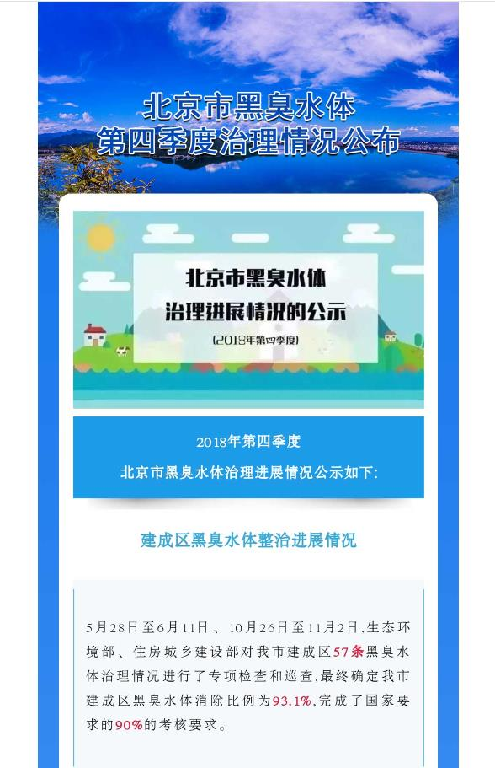

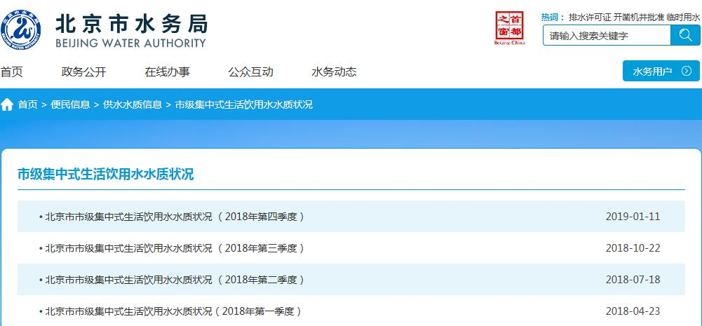

3.利用新媒体发布信息。加强“水润京华”微博、微信新媒体平台的建设，通过微博微信平台发布各项工作进展、文件政策解读、回应公众关切等信息，同时采用图片、漫画等多样的呈现方式，力求展现群众读的懂、记得住的信息发布方式，促进广大群众积极参与和互动。2018年，“水润京华”微博发布信息2085条，“水润京华”微信发布信息617条，其中“水润京华”微博入选2018年度“全国十大水利微博”，位列水利系统第二名。
（二）围绕公众关切开展政策解读工作
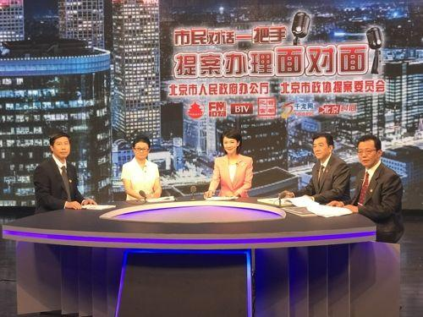
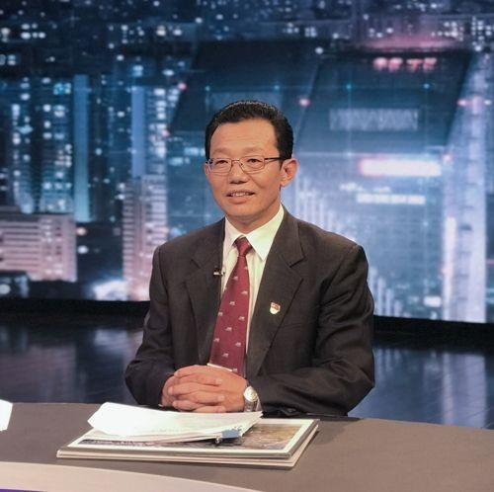
1.一把手解读水务政策。2018年7月5日，北京市水务局局长潘安君在《市民对话一把手 提案办理面对面》节目中，以“落实河长制、促进河湖长效管理”为主题，解答市政协委员及广大市民提出的问题，并对河长制、水环境治理、供水、防汛等方面的工作进行了介绍。
2.设置政策解读栏目。开设政策解读专栏对我市水务重点工作进展情况进行解读，同时分别配合市生态环境局、市税务局做好碧水攻坚战、水资源税改革的相关政策解读工作。
3.做好水务咨询解答。受理公众咨询和投诉举报，全年共处理各类群众咨询举报1397件，按期予以答复。
二、依申请公开政府信息情况
（一）申请情况
2018年，市水务局共收到政府信息公开申请44件，较2017年增加9件。按申请方式统计，其中现场当面提出申请1件，占总数的2.3%；互联网提出申请39件，占总数的88.6%；信函提出申请4件，占总数的9.1%。

（二）答复情况
截至12月31日，已办结44件政府信息公开申请，具体答复情况为：
已主动公开的7件，占总数的15.9%；
同意公开的25件，占总数的56.8%；
不属于本机关公开的6件，占总数的13.7%；
申请信息不存在的3件，占总数的6.8%；
告知通过其他途径办理的3件，占总数的6.8%。
我局未收到政府信息公开申请人提出的减免收费申请，也未向政府信息公开申请人收取任何费用。

三、行政复议、行政诉讼及投诉举报情况
（一）申请行政复议情况
2018年，未发生因政府信息公开引起的行政复议案件。
（二）提起行政诉讼情况
2018年，发生1起关于政府信息公开的行政诉讼案件，经法院审理，裁定驳回原告的诉讼请求。
（三）投诉举报情况
2018年，未发生因政府信息公开引起的投诉举报情况。
四、政府信息公开业务培训情况
2018年，市水务局组织了召开水务系统政府信息和政务公开业务培训会，对全市水务系统各单位的办公室和业务部门负责同志及相关工作人员进行培训，加强了水务系统政府信息和政务公开能力建设，着力提升了各单位办理政府信息公开申请的质量和水平。
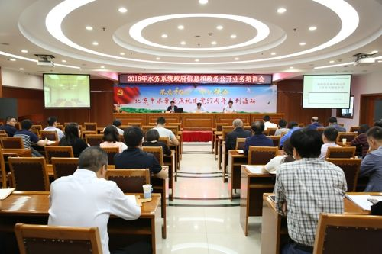

五、存在的不足及改进措施
2018年，市水务局在政府信息公开和政务公开工作仍存一些不足，主要表现在：一是部分单位的主动公开意识仍显不足；二是部分承办政府信息依申请公开的人员，对信息公开申请的办理不熟练。
下一步，我局将进一步加大政府信息和政务公开业务培训力度，利用不同场合开展宣传教育，营造良好的公开氛围。

附件：2018年度政府信息公开情况统计表

北京市水务局
2019年3月

附件
政府信息公开情况统计表
（2018年度）
填报单位（盖章）：北京市水务局
统 计 指 标 |  | 单位 |  | 统计数
一、主动公开情况
（一）主动公开政府信息数  （不同渠道和方式公开相同信息计1条） |  | 条 |  | 9481
其中：主动公开规范性文件数 |  | 条 |  | 7
制发规范性文件总数 |  | 件 |  | 46
（二）重点领域公开政府信息数  （不同渠道和方式公开相同信息计1条） |  | 条 |  | 2332
其中：主动公开财政预算决算、“三公经费”和行政经费信息数 |  | 条 |  | 2
主动公开保障性安居工程建设计划、项目开工和竣工情况，保障性住房的分配和退出等信息数 |  | 条 |  | 0
主动公开食品安全标准，食品生产经营许可、专项检查整治等信息数 |  | 条 |  | 0
主动公开环境核查审批、环境状况公报和重特大突发环境事件等信息数 |  | 条 |  | 0
主动公开招投标违法违规行为及处理情况、国有资金占控股或者主导地位依法应当招标的项目等信息数 |  | 条 |  | 217
主动公开生产安全事故的政府举措、处置进展、风险预警、防范措施等信息数 |  | 条 |  | 4
主动公开农用地转为建设用地批准、征收集体土地批准、征地公告、征地补偿安置公示、集体土地征收结案等信息数 |  | 条 |  | 0
主动公开政府指导价、政府定价和收费标准调整的项目、价格、依据、执行时间和范围等信息数 |  | 条 |  | 0
主动公开本市企业信用信息系统中的警示信息和良好信息等信息数 |  | 条 |  | 89
主动公开政府部门预算执行审计结果等信息数 |  | 条 |  | 0
主动公开行政机关对与人民群众利益密切相关的公共企事业单位进行监督管理的信息数 |  | 条 |  | 6
主动公开市人民政府决定主动公开的其他信息数 |  | 条 |  | 2014
（三）通过不同渠道和方式公开政府信息的情况
1.政府公报公开政府信息数 |  | 条 |  | 10
2.政府网站公开政府信息数 |  | 条 |  | 9428
3.政务微博公开政府信息数 |  | 条 |  | 2085
4.政务微信公开政府信息数 |  | 条 |  | 617
5.其他方式公开政府信息数 |  | 条 |  | 54
二、回应解读情况
（一）回应公众关注热点或重大舆情数  （不同方式回应同一热点或舆情计1次） |  | 次 |  | 1848
（二）通过不同渠道和方式回应解读的情况

1.参加或举办新闻发布会总次数 |  | 次 |  | 1
其中：主要负责同志参加新闻发布会次数 |  | 次 |  | 1
2.政府网站在线访谈次数 |  | 次 |  | 2
其中：主要负责同志参加政府网站在线访谈次数 |  | 次 |  | 1
3.政策解读稿件发布数 |  | 篇 |  | 40
4.微博微信回应事件数 |  | 次 |  | 68
5.其他方式回应事件数 |  | 次 |  | 1
三、依申请公开情况
（一）收到申请数 |  | 件 |  | 44
1.当面申请数 |  | 件 |  | 1
2.传真申请数 |  | 件 |  | 0
3.网络申请数 |  | 件 |  | 39
4.信函申请数 |  | 件 |  | 4
（二）申请办结数 |  | 件 |  | 44
1.按时办结数 |  | 件 |  | 44
2.延期办结数 |  | 件 |  | 0
（三）申请答复数 |  | 件 |  | 44
1.属于已主动公开范围数 |  | 件 |  | 7
2.同意公开答复数 |  | 件 |  | 25
3.同意部分公开答复数 |  | 件 |  | 0
4.不同意公开答复数 |  | 件 |  | 0
其中：涉及国家秘密 |  | 件 |  | 0
涉及商业秘密 |  | 件 |  | 0
涉及个人隐私 |  | 件 |  | 0
危及国家安全、公共安全、经济安全和社会稳定 |  | 件 |  | 0
不是《条例》所指政府信息 |  | 件 |  | 0
法律法规规定的其他情形 |  | 件 |  | 0
5.不属于本行政机关公开数 |  | 件 |  | 6
6.申请信息不存在数 |  | 件 |  | 3
7.告知作出更改补充数 |  | 件 |  | 0
8.告知通过其他途径办理数 |  | 件 |  | 3
四、行政复议数量 |  | 件 |  | 0
（一）维持具体行政行为数 |  | 件 |  | 0
（二）被依法纠错数 |  | 件 |  | 0
（三）其他情形数 |  | 件 |  | 0
五、行政诉讼数量 |  | 件 |  | 1
（一）维持具体行政行为或者驳回原告诉讼请求数 |  | 件 |  | 1
（二）被依法纠错数 |  | 件 |  | 0
（三）其他情形数 |  | 件 |  | 0
六、举报投诉数量 |  | 件 |  | 0
七、依申请公开信息收取的费用 |  | 万元 |  | 0
八、机构建设和保障经费情况
（一）政府信息公开工作专门机构数 |  | 个 |  | 1
（二）设置政府信息公开查阅点数 |  | 个 |  | 1
（三）从事政府信息公开工作人员数 |  | 人 |  | 2
1.专职人员数（不包括政府公报及政府网站工作人员数） |  | 人 |  | 1
2.兼职人员数 |  | 人 |  | 1
（四）政府信息公开专项经费（不包括用于政府公报编辑管理及政府网站建设维护等方面的经费） |  | 万元 |  | 0
九、政府信息公开会议和培训情况
（一）召开政府信息公开工作会议或专题会议数 |  | 次 |  | 3
（二）举办各类培训班数 |  | 次 |  | 1
（三）接受培训人员数 |  | 人次 |  | 150
单位负责人：刘凯 审核人：刘松波 填报人：于玥
联系电话：68556667 填报日期：2019年1月17日

